MOÇÃO nº 176, de 2022

Motociclistas se mobilizam para lutar por melhores condições de segurança nas rodovias pedagiadas do país.
Dada a economia e agilidade que tais veículos proporcionam, é cada vez maior o número de motocicletas que transitam nas estradas
E há tempos a melhoria nas condições de segurança nas praças de pedágio é uma aspiração dos condutores de motocicletas.
Principais problemas: São carros e caminhões disputando espaço na mesma cabine em rodovias onde é cobrada a passagem para motos, como também a inadequação do espaço reservado às motos nos pedágios de passagem livre.
São condições que favorecem a ocorrência de acidentes que acarretam danos físicos e materiais aos motociclistas.
A exemplificar esta justa demanda, destaque-se o Movimento denominado “Não ao Pedágio Perigoso”, que reivindica junto às concessionárias de rodovias e às autoridades competentes mudanças imediatas para melhorar as condições de segurança para as motos nas rodovias pedagiadas. https://www.moto.com.br/acontece/conteudo/perigo-no-pedagio-55833.html
Isto ocorre quando veículos de grande porte e motocicletas têm que se utilizar do mesmo espaço nas praças de pedágio. 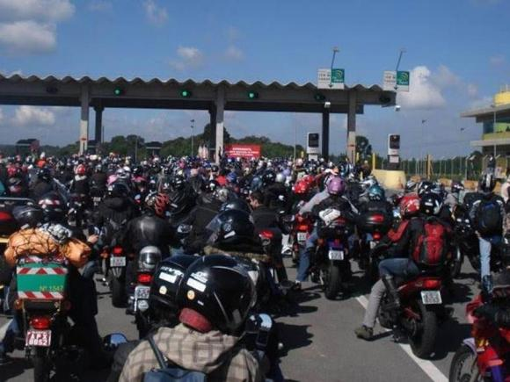
Recentemente, em Sorocaba, tivemos a oportunidade de tratar desta questão com um grupo de motociclistas em reunião realizada em nosso escritório político.
Pelos relatos na ocasião, constatamos a necessidade de que esta questão tem que ser urgentemente examinada pelas autoridades competentes, a fim de melhorar o nível de segurança nas estradas.
Necessário destacar que diante de tais problemas, uma importante iniciativa adotada pelo Governo Federal, denominada Programa “Gigantes do Asfalto”, que beneficia caminhoneiros, prevê também o fim da cobrança de pedágio para motos quando das novas concessões de rodovias federais e renovação das mesmas.
“O anúncio foi feito durante lançamento do programa Gigantes do Asfalto, no Palácio do Planalto. "Batemos o martelo agora, depois de alguns dias de conversa com o Tarcísio (de Freitas, ministro da Infraestrutura). Em todas as novas concessões do Brasil, o motociclista não mais pagará pedágio", disse Bolsonaro....” -https://www.uol.com.br/carros/noticias/redacao/2021/05/18/pedagio-moto-bolsonaro-gigantes-do-asfalto.htm?
Com tais considerações e estando evidenciados o interesse público e a relevância de que a matéria se reveste, é que:
A ASSEMBLEIA LEGISLATIVA DO ESTADO DE SÃO PAULO, com fulcro no artigo 154 do regimento interno consolidado, visando aprimorar a segurança nas rodovias, manifesta o seu APELO à Secretaria Estadual de Logística e Transportes, à Artesp e às Concessionárias de Rodovias (SPMar, Tamoios, Via Paulista, Rota das Bandeiras, Cart, Eixo SP, Ecopistas, Rodovias do Tietê, Via Rondon e Entrevias) para que, nos moldes do Programa Gigantes do Asfalto, viabilizem o fim da cobrança de Pedágio para Motos e pela disponibilização de faixa e/ou cabines exclusivas para estes veículos nas estradas estaduais sob concessão.

Sala das Sessões, em 28/6/2022.
a) Carlos Cezar

